Présidence : Marco Roth, Sous-Chaux 22, CP 827, 2740 Moutier
078 640 36 56 marco@maroth.ch
Secrétariat : Anne-Marie Dal Busco, rue des Communances 9, 2830 Courrendlin
079 378 52 23 dalbuscoanne@bluewin.ch

Courrendlin, le 3 juillet 2025

Aux Directrices et Directeurs
de la Fédération des céciliennes

RENCONTRE DES DIRECTRICES ET DIRECTEURS DE LA FCJ

Chères amies Directrices, chers amis Directeurs,
Comme chaque année, nous avons le plaisir de vous inviter à la rencontre des directrices et directeurs de notre Fédération, qui aura lieu le :

SAMEDI 13 septembre 2025
de 9h00 à 12h au centre St-François à Delémont

Vous voudrez bien vous inscrire en ligne sur le site https://www.migy.ch/fcj ou au moyen du bulletin d’inscription ci-joint et le retourner jusqu’au mercredi 3 septembre 2025 à Pierre Migy, Grand-Tilleul 2, 2882 St-Ursanne ou au No tél. 032 461 36 13.
La possibilité de poser des questions avant la rencontre vous est également offerte, ceci permettra aux intervenants de s’y préparer et d’y répondre efficacement.
Nous vous saurions gré de prendre le temps de nous communiquer les informations requises d’ici au mercredi 3 septembre 2025
En vous remerciant sincèrement de nous avoir lu et de donner suite à la présente, nous vous adressons, chères amies Directrices, chers amis Directeurs, nos salutations amicales.

Au nom du Comité Central de la Commission de musique
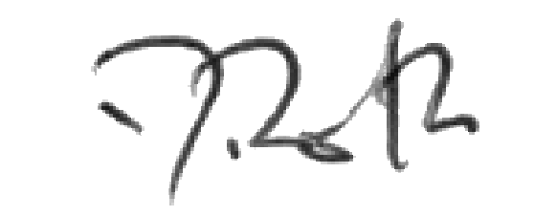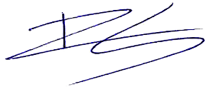
Marco Roth Anne-Marie Dal Busco Pierre-André Clivaz
Président secrétaire Président

Annexes : ment.

